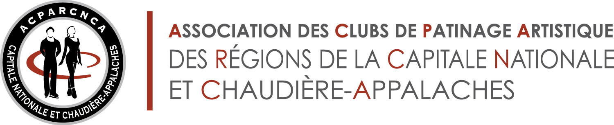

RENCONTRE RÉGIONALE D'INFORMATION 2019-2020
10 septembre 2019
Centre communautaire
Michel-Labadie

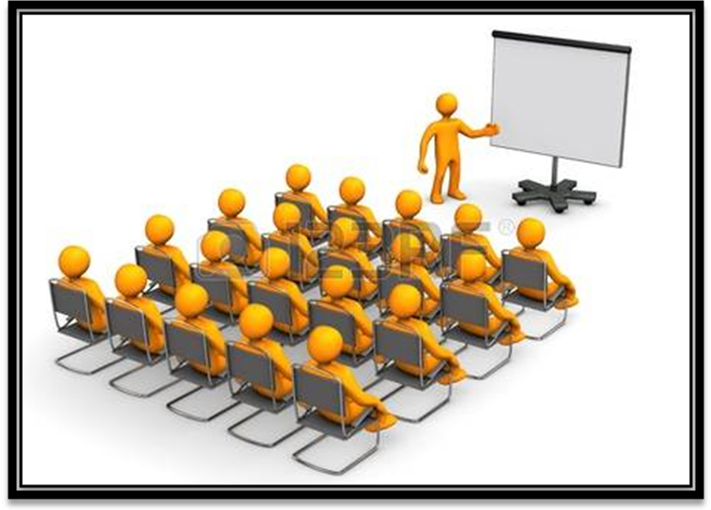

Site web : www://acparcnca.com
Courriel : sboutin.acparcnca@gmail.com ou yoyo@charlevoix.net

Bonjour à tous,

Les membres du conseil d’administration de l’Association des clubs de patinage artistique des régions de la Capitale Nationale et Chaudière-Appalaches vous invitent à la rencontre régionale d’information 2019-2020, pour les secteurs suivants : présidents, tests, compétitions et lauréats.

Tous les ateliers ont été préparés avec soins par les responsables de chaque comité qui vous remettront, lors de ces ateliers, toute la documentation ainsi que les informations qui vous seront utiles durant toute la saison 2019-2020.

Les membres du conseil d’administration se joignent à moi pour vous souhaiter une excellente saison et n’oubliez pas que nous sommes toujours là pour vous aider et répondre à vos questions.

BONNE SAISON !

Yolaine Tremblay, présidente
ACPARCNCA

Rencontre régionale d’information 2019-2020

Endroit : Centre communautaire Michel-Labadie
Date : 10 septembre 2019
Accueil : 18 h 30 à 19 h 00
Heures des ateliers : 19 h 00 à 21 h 00

IMPORTANT :

Il serait très apprécié que chaque club puisse nous faire parvenir le nombre de personnes présentes dans chaque atelier, et ce, afin de nous permettre une meilleure planification de cette rencontre.

Pour tout autre renseignement, veuillez communiquer avec :

Yolaine Tremblay | Sylvie Boutin
Téléphone : 418-435-5104 | Téléphone : 581-307-5271
Courriel : yoyo@charlevoix.net | Courriel : sboutin.acparcnca@gmail.com

HORAIRE PROVISOIRE DES RENCONTRES RÉGIONALES

 |  | Animateur | Heure | Salle
 | Accueil |  | 18h30 - 19h00 | RC: Hall
ATELIERS | Président | Yolaine Tremblay &  autres intervenants | 19h00-21h00 | à venir
ATELIERS | Lauréats | Lyne Beaudoin | 19h00-21h00 | à venir
ATELIERS | Compétitions – sanctions | Johanne Boutet | 19h00-21h00 | à venir
ATELIERS | Tests STAR | Claudine Robitaille | 19h00-21h00 | à venir

CENTRE COMMUNAUTAIRE MICHEL-LABADIE
3705 avenue Chauveau, Québec

Du pont Pierre-Laporte et de l'Autoroute de la Capitale :

▪ Prendre la direction Henry IV Nord

▪ Prendre la sortie avenue Chauveau / boulevard de l'Auvergne

▪ Tournez à droite sur l'Auvergne

▪ Au bout, tournez à gauche sur boul. de l'Ormière

▪ 1^{ière} lumière, tournez à droite sur ave. Chauveau

▪ 1^{ière} lumière, tournez à droite sur le stationnement du Centre Récréatif
Michel-Labadie

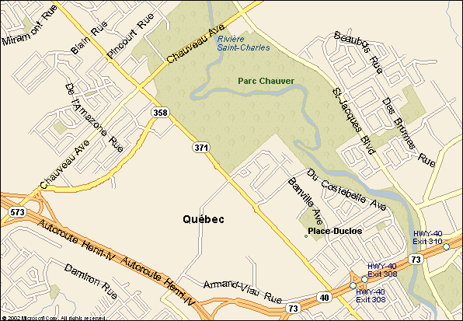
Centre Récréatif Michel-Labadie
Boul. de l'Auvergne
Autoroute de la Capitale
Boul. l’Ormière

COUPON-RÉPONSE POUR LES ATELIERS

SVP transmettre votre réponse par courriel
pour confirmer le nombre de personnes présentes
aux ateliers avant le 6 septembre 2019 à :

Sylvie Boutin : Courriel : sboutin.acparcnca@gmail.com

CLUB :
Président (e)

*****************************************************************************************************
IMPORTANT

Afin de nous permettre un meilleur aménagement veuillez compléter ce document et le transmettre par courriel.

ATELIERS | # personnes
Lauréats
Tests STAR
Président
Compétitions & sanctions

